3. POJAŠNJENJA DOKUMENTACIJE ZA NADMETANJE
U POSTUPKU NABAVE
IZGRADNJA I OPREMANJE PROIZVODNE HALE
Opći podaci o naručitelju:
Machiper oprema d.o.o.
Ivana Severa 2A
42000 Varaždin
OIB:81417217959
TEL:+385 42 684 415
FAX:+385 42 683 001
e-mail:g.grgic@machiper-oprema.com
web: http://machiper-oprema.hr/index.php/en/

Naručitelj je dana 31.1.2019. zaprimio upit zainteresiranog gospodarskog subjekta te daje odgovor kako slijedi:
UPIT 1;
Poštovani,
Možete li nam dati malo više detalja oko stavke koju treba da ponudimo :
- 3.13
- 3.14

Dobava i ugradnja tipskih metalnih kontejnera u proizvodnji. Kontejeneri su dvostruki po visini. U stavci je uračunata dobava odgovarajućeg stubišta za pristup gornjem kontejneru.
Uračunato sve kompletno, sav rad i materijal do potpune gotovosti.
Sve prema statičkom proračunu proizvođaća kontejnera.
670x350 cm | kom | 1,00
Dobava i ugradnja tipskih metalnih kontejnera u proizvodnji.
Kontejneri su jednostruki.
Uračunato sve kompletno, sav rad i materijal do potpune gotovosti.
Sve prema statičkom proračunu proizvođaća kontejnera.
300x400 cm | kom | 1,00
350x350 cm | kom | 1,00
Veoma je teško odrediti šta treba ponuditi sa ovakvim opisima, i bez ikakvih tetalja, skice ili fotgrafije.
POJAŠNJENJE 1;
Tipske kontejnere je potrebno dobaviti i ugraditi sukladno statičkim proračunima proizvođača kontejnera. Kako su najbliže tipske dimenzije proizvođača na tržištu 6000x2400x2600 mm, potrebno je ponuditi u obje stavke kontejnere slijedećih karakteristika:
Osnovni tehnički opis
Dimenzije: Širina 6,0 m / Dužina 2,4 m / Visina 2,6 m
Vrata: PVC bijela
Konstrukcija: čelični profili
Prozori: 2 x PVC sa IZO ostakljenjem, zaokretnootklopni, dimenzija 100x120 cm
Pod završno: PVC trake
Izolacija: Pod/krov/zidovi - plastificirani sendvič paneli (PU 50 mm RAL 9002)
El. instalacije: Razvodna elektroormar sa aut. osiguračima, FID sklopka, LED rasvjeta 2 x 36W

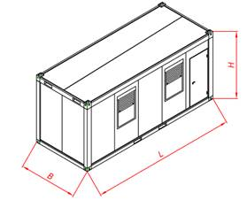
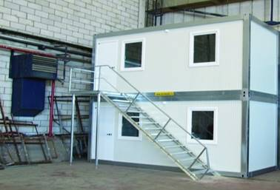
Primjer izgled dvostrukog kontejnera sa stubištem (stavka B.3.13)

Naručitelj je dana 31.1.2019. zaprimio upit zainteresiranog gospodarskog subjekta te daje odgovor kako slijedi:
UPIT 2;
Poštovani, vezano na predmet nabave izgradnja proizvodne hale u Nedelišću molimo Vas pojašnjenje u vezi stavke B 3.2. sekcijska vrata,
Molim vas pojasnite način otvaranja vratiju, dali pomoću petlje,daljinskog ili senzora.
POJAŠNJENJE 2;
Izvadak iz troškovnika radova
B 3.2 SEKCIJSKA VRATA
Izrada, dostava i kompletna montaža s ugradbom podiznih sekcijskih vrata.
Završna obrada plastifikacija u boji po izboru projektanta.
Izraditi prema shemi bravarije.
Obavezna izmjera na licu mjesta.
POZ 03_400/400cm

Izvadak iz sheme bravarije
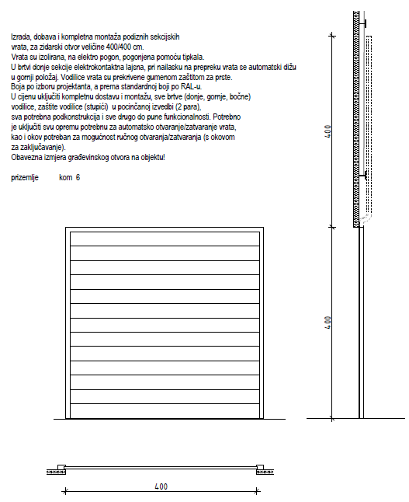

Iz gore navedenih opisa (koje su dio natječajne dokumentacije) jasno je da treba ugraditi vrata koja su upravljana pomoću tipkala te imaju ugrađenu zaštitnu elektrokontaktnu letvu u donjoj gumenoj brtvi.
Dakle, vrata se otvaraju pomoću tipkala na upravljačkoj kutiji.
Naručitelj je dana 1.2.2019. zaprimio upit zainteresiranog gospodarskog subjekta te daje odgovor kako slijedi:
UPIT 3
PRILOG 6 - TROŠKOVNIK – Građevinsko-obrtnički radovi – B.I. Fasaderski radovi stavka 1.1.
U navedenoj stavci opisana je ventilirana fasada sa završnom oblogom od perforiranog lima. Molim Vas da pobliže definirate o kakvom se limu radi (proizvođač lima, vrsta lima, debljina lima, vrsta, promjer i razmak perforacije…)
POJAŠNJENJE 3
Limena obloga je od kompozitnog panela koji se sastoji od dva sloja aluminijskog lima i plastičnog sloja između ukupne debljine 4 mm - sustav ALUBOND (materijal je dostupan na tržištu od više proizvođača).
Točan raspored perforacija je predmet izvedbenog projekta, predviđeno je perforiranje cca. 20% površine obloge, a perforacije su pravilnog geometrijskog oblika trokut, kvadrat, kružnica (vidjeti primjer na slici).
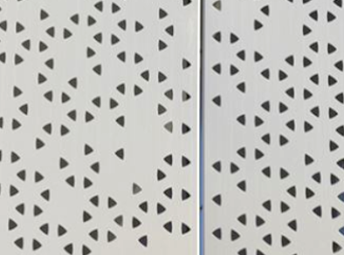

UPIT 4
PRILOG 6 - TROŠKOVNIK – Građevinsko-obrtnički radovi – B.IV. PVC STOLARIJA – stavke B.4.1 do B.4.3
U navedenim stavkama traži se izrada dobava i ugradnja PVC stolarije. S obzirom da odabir boje stolarije ima znatan utjecaj na formiranje cijene, molimo Vas da precizno definirate boju stolarije (prema RAL ton karti ili slično).
POJAŠNJENJE 4
Boja PVC stolarije je BIJELA.
UPIT 5
PRILOG 6 - TROŠKOVNIK – Hidrotehničke instalacije – I. Instalacija vodovoda – stavke 1 - 2
Za stavke 1 i 2 u troškovniku je navedeno da izvodi nadležno komunalno poduzeće. Molimo Vas pojašnjenje dali se iste nude ili ne ?
POJAŠNJENJE 5
Navedene stavke 1 i 2 u hidrotehničkim instalacijama potrebno je ponuditi. Dodatno je pojašnjeno ponuditeljima da radove izvodi komunalno poduzeće sukladno posebnim uvjetima građenja kako bi se od istog zatražila ponuda.
UPIT 6
PRILOG 6 - TROŠKOVNIK – Građevinsko-obrtnički radovi – V. IZOLATERSKI RADOVI – stavka B.5.4 - 5.7
U navedenim stavkama opisana je izvedba hidroizolacije PVC folijama, dok je slojevima u projektu arhitekture opisano da ide hidroizolacijska TPO folija. Karakteristike iz troškovnika također odgovaraju TPO folijama, pa Vas molimo da razjasnite što je potrebno ponuditi – PVC ili TPO hidroizolacijske folije ?
POJAŠNJENJE 6
Potrebno je ponuditi TPO foliju sukladno tehničkim karakteristikama navedenim u troškovniku i glavnom projektu.
UPIT 7
PRILOG 6 - TROŠKOVNIK – Građevinsko-obrtnički radovi – B.III. BRAVARSKI RADOVI – stavka B.3.13 - 3.14
U navedenim stavkama opisani su tipski metalni kontejneri, dok opisane dimenzije nisu standardne - tipske. Molimo Vas da dostavite shemu ili detaljnije opišete stavke, jer je iz troškovničkog opisa nije moguće precizno formirati cijenu.
POJAŠNJENJE 7
Vidi odgovor na pitanje br. 1.

IZMJENE DOKUMENTACIJE ZA NADMETANJE

Slijedom gore navedenih pojašnjenja Prilog 6 Troskovnik se mijenja dokumentom Prilog 6 Troskovnik v2. Izmjene u dokumentu su označene žutom bojom.
Sve ostale odredbe i dijelovi dokumentacije o nadmetanju ostaju neizmjenjeni.
Svi ponuditelji su dužni u ponudi dostaviti Prilog 6 Troskovnik v2, u suprotnom će ponuda biti odbijena.

Odbor za nabavu

